1. **OBJETIVO:** inscribir a los clientes de forma correcta, en los diferentes programas que ofrece la compañía.
2. **ALCANCE:** este documento explica de manera muy detallada los pasos a seguir, para realizar de manera educada la Fidelización de Clientes.
3. **PROCEDIMIENTO**

* Abrir el navegador y en la URL digitamos recargax.tengopuntos.com, el cual nos muestra la primera pantalla como se ilustra en la siguiente imagen:

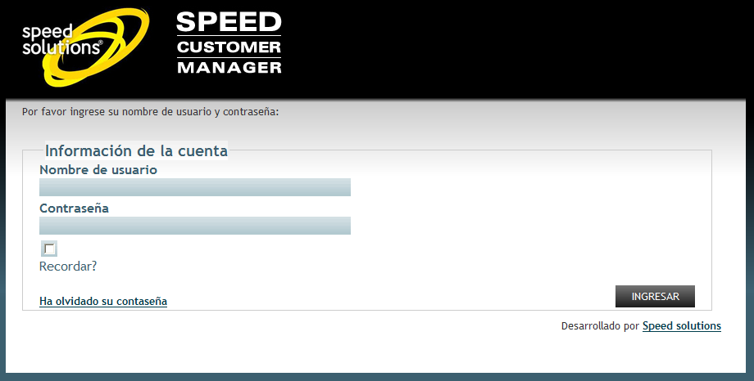

Ingresamos el nombre de usuario y la contraseña y damos ENTER, aparece una ventana con varias opciones, se da clic sobre el botón que dice Personas.

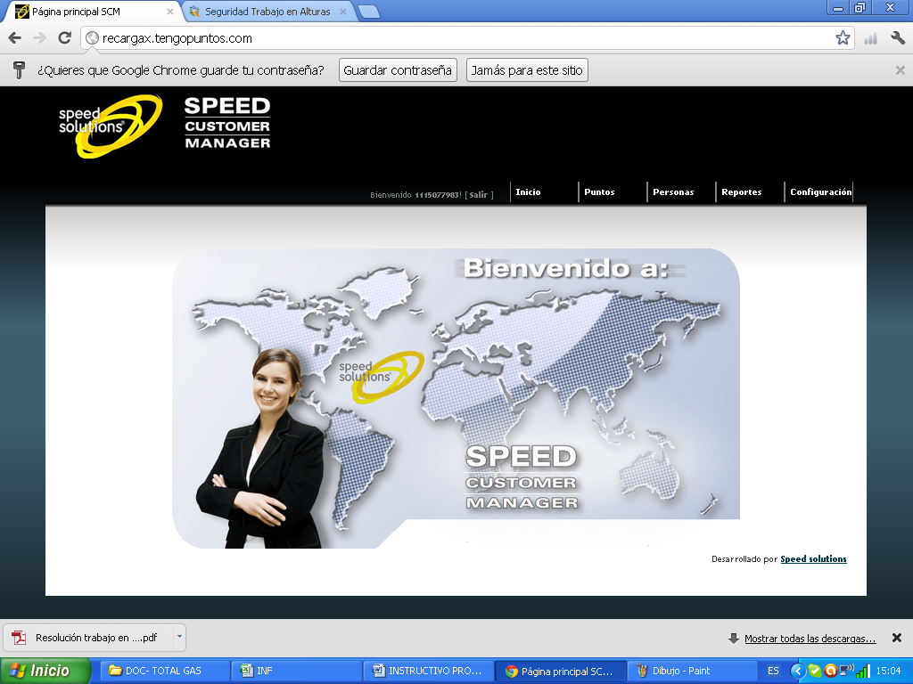

* 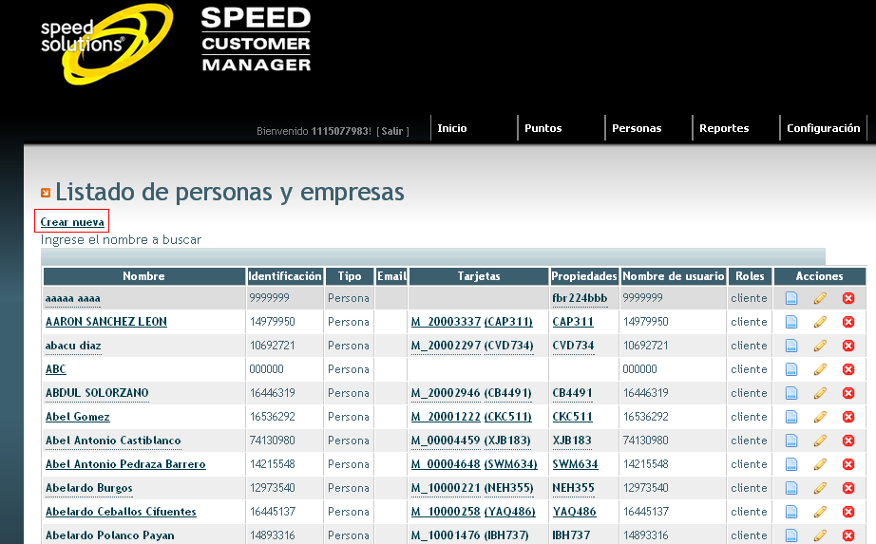Se desglosan varias alternativas (personas y clientes, tarjetas y propiedades), damos clic en la opción **personas y clientes** y luego damos clic en **crear nueva.**

Cuando se da clic en el botón **crear nueva**, se abre una ventana, en la cual se deberá ingresar información de la persona a la cual se va a fidelizar, una vez que se inscriban todos los datos damos clic en el botón **CREAR**  que se encuentra en la parte inferior derecha.

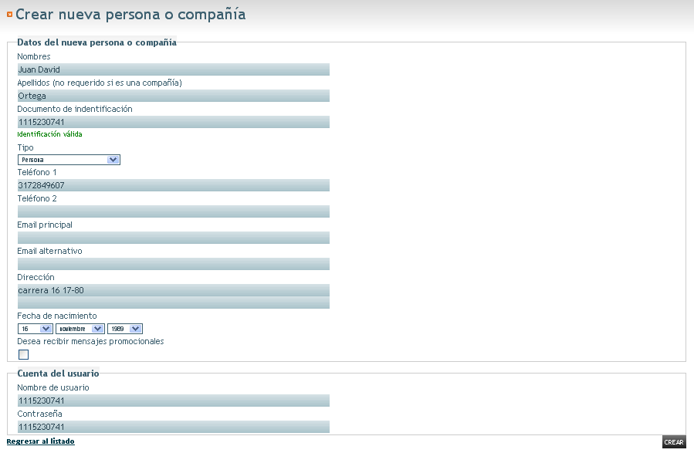

Seguidamente se despliega 4 pestañas:

**1. Propiedades**

**2. Programas**

**3. Tarjetas**

**4. Preguntas adicionales**

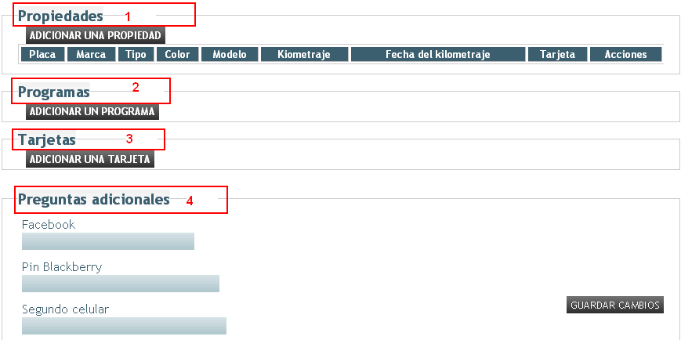**1. Propiedades**

Damos clic en el botón **ADICIONAR UNA PROPIEDAD** e ingresamos los datos de la placa y luego damos clic en **GUARDAR CAMBIOS.** Posteriormente se habilitan las demás propiedades como: Marca, Tipo, Color, Modelo, Kilometraje, Fecha de kilometraje y Tarjeta. Damos clic en el botón **editar propiedad**

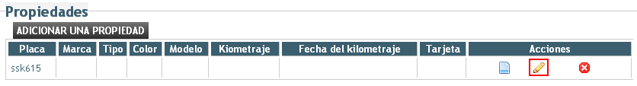

Se despliega una ventana, en donde se debe diligenciar información del vehículo, luego damos clic en el botón **GUARDAR,**  que se encuentra en la parte inferior derecha.

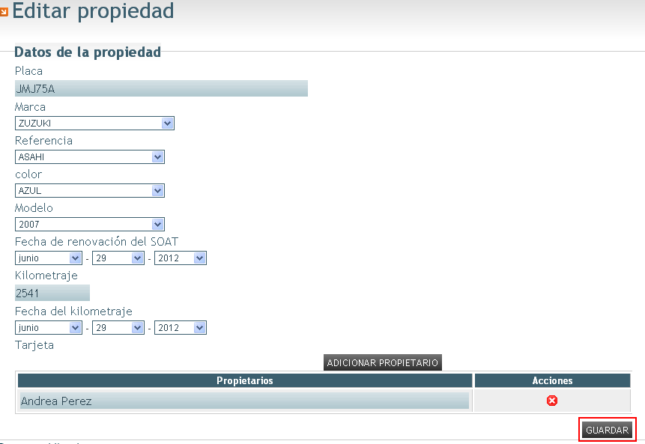

**2. Programas**

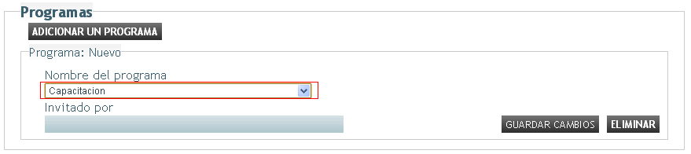

Seleccionar el programa que más se ajuste a las necesidades del cliente, dando clic en la pestaña **Nombre del programa**, debe cerciorarse que el programa que se elija corresponda a la EDS donde se realicen los tanqueos, luego damos clic en la siguiente propiedad.

**3. Tarjetas**

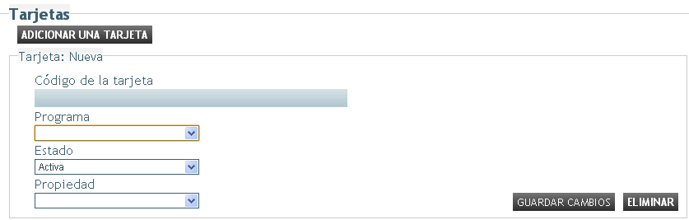

En esta ventana se registra la tarjeta del usuario, en donde se escribe el código de la tarjeta de la siguiente manera:

Diesel: M_0000 código

Corriente: 20000 código

GNCV: 10000 código

Luego de guardar los cambios, se verifica el registro, para validar que el cliente haya quedado correctamente creado en el sistema.

|  |  |
| --- | --- |
| Elaboro:  ___________________________________OSCAR FERNANDO VALDES MOSQUERA  LOGISTICA Y PROCESOS | Aprobó:  ___________________________________  JAIRO ALFONSO CONTRERAS FAJARDO  GERENTE GENERAL |